服务事项操作指引

目录
一、 就业创业政策类 1
1.高校毕业生灵活就业社保补贴申领 1
2.就业见习补贴申领 2
3.高校毕业生求职创业补贴申领 5
4.创业担保贷款申请 7
5.吸纳脱贫人口就业补贴 11
6.吸纳就业困难人员社保补贴 15
7.公益性岗位补贴 19
二、 就业创业服务类 24
1.就业创业补贴进度查询 24
2.个人就业登记 24
3.失业登记 25
4.职业供求信息发布 26
5.职业指导 31
三、 人才服务类 33
1.优才服务查询 33
2.人才交流活动查询 34

就业创业政策类

1.高校毕业生灵活就业社保补贴申领
文件依据：《广东省人力资源和社会保障厅 广东省财政厅关于印发〈广东省就业创业补贴申请办理指导清单（2021年修订版）〉的通知》（粤人社规〔2021〕12号）、《东莞市人民政府关于贯彻落实<广东省进一步稳定和扩大就业若干政策措施>的实施意见》（东府〔2021〕54号）、《广东省人力资源和社会保障厅 广东省财政厅<关于做好优化调整稳就业政策有序衔接工作>的通知》（粤人社函〔2023〕261号）、《东莞市人民政府办公室<关于优化调整稳就业政策措施全力促发展惠民生>的通知》（东府办〔2023〕17号）、《东莞市人力资源和社会保障局 东莞市财政局关于转发<关于做好优化调整稳就业政策有序衔接工作的通知>的通知》（东人社函〔2023〕86号）
简述：毕业2年内高校毕业生在莞实现灵活就业，按每人每月600元标准给予社会保险补贴，最长不超过3年。
补贴条件：
- 劳动者属于毕业2年内高校毕业生；
2. 已向公共就业人才服务机构以灵活就业类型登记就业；
3. 按规定参加企业职工养老保险、职工医疗保险。
补贴对象：符合条件的人员。
补贴标准：按每人每月600元标准给予社会保险补贴。
补贴期限：最长不超过3年。
申领期限：首次申请补贴应于办理灵活就业登记之日起1年内提出。
应提交材料：
首次申领应当提交的材料：
- 高校毕业生灵活就业社保补贴申领表原件；
2. 符合条件人员基本身份类证明复印件；
3. 符合条件人员毕业证复印件；
4. 社保卡异常的人员需提供个人的银行储蓄卡或存折复印件。
再次申领应当提交的材料：
- 高校毕业生灵活就业社保补贴申领表原件；
2. 符合条件人员基本身份类证明复印件。
（上述基本身份类证明原件经当场核对后退回。)
网办路径：广东公共就业服务云平台（https://ggfw.hrss.gd.gov.cn/employment/internet/portal/#/home）→灵活就业社保补贴→立即办理。

2.就业见习补贴申领
文件依据：《广东省人力资源和社会保障厅 广东省财政厅关于印发〈广东省就业创业补贴申请办理指导清单（2021年修订版）〉的通知》（粤人社规〔2021〕12号）、《东莞市人民政府关于贯彻落实<广东省进一步稳定和扩大就业若干政策措施>的实施意见》（东府〔2021〕54号）、《广东省人力资源和社会保障厅 广东省财政厅<关于做好优化调整稳就业政策有序衔接工作>的通知》（粤人社函〔2023〕261号）、《东莞市人民政府办公室<关于优化调整稳就业政策措施全力促发展惠民生>的通知》（东府办〔2023〕17号）、《东莞市人力资源和社会保障局 东莞市财政局关于转发<关于做好优化调整稳就业政策有序衔接工作的通知>的通知》（东人社函〔2023〕86号）、《关于做好我市高校毕业生等青年就业创业工作的通知》（东人社发〔2024〕43号）
简述：鼓励毕业2年内高校毕业生或16-24岁失业青年，在本市各类用人单位（劳务派遣单位除外）参加就业见习。按每人每月最低工资标准的80%给予用人单位就业见习补贴，补贴时长3-12个月。对见习期未满（实际见习时间不少于3个月）与见习人员签订劳动合同的，给予剩余期限见习补贴，政策实施期限截至2025年12月31日。
补贴条件：1.用人单位组织毕业2年内高校毕业生或16-24岁失业青年参加就业见习；2.用人单位每月按不低于当地最低工资80%的标准对见习人员支付工作补贴。
补贴对象：符合条件的用人单位（劳务派遣单位除外）。
补贴标准：每人每月按最低工资标准的80%给予补贴。
补贴期限：最长不超过12个月。
应提交材料：
- 符合条件人员毕业证书复印件（以毕业2年内高校毕业生身份享受时提供）；
2. 基本身份类证明复印件；
3. 见习协议书原件；
4. 就业见习补贴申领表；
5. 见习单位发放补贴明细账（单）；
6. 见习人员人身意外伤害保险发票（参加了工伤保险的可不提供）；
7. 见习单位在银行开设的金融账户复印件。
其他事项：
- 补贴对象应于见习结束之日（实际见习时间不少于3个月）起1年内，向所在地人力资源社会保障部门提出补贴申请。
2. 开始就业见习前需到单位所属镇街（园区）人力资源服务中心进行见习备案。
网办路径：广东公共就业服务云平台https://ggfw.hrss.gd.gov.cn/employment/internet/portal/#/home→就业见习补贴→立即办理。

3.高校毕业生求职创业补贴申领
文件依据：《广东省人力资源和社会保障厅 广东省财政厅关于印发〈广东省就业创业补贴申请办理指导清单（2021年修订版）〉的通知》（粤人社规〔2021〕12号）、《东莞市人民政府关于贯彻落实<广东省进一步稳定和扩大就业若干政策措施>的实施意见》（东府〔2021〕54号）、《广东省人力资源和社会保障厅 广东省财政厅<关于做好优化调整稳就业政策有序衔接工作>的通知》（粤人社函〔2023〕261号）、《东莞市人民政府办公室<关于优化调整稳就业政策措施全力促发展惠民生>的通知》（东府办〔2023〕17号）、《东莞市人力资源和社会保障局 东莞市财政局关于转发<关于做好优化调整稳就业政策有序衔接工作的通知>的通知》（东人社函〔2023〕86号）
简述：东莞市内各普通高等学校的应届毕业生、中等职业学校、技工院校毕业学年学生，属于城乡困难家庭（低保家庭、残疾人家庭、脱贫人口家庭、特困职工家庭）成员，属于特困人员，属于残疾人，或者曾获得国家助学贷款，可获得每人3000元求职创业补贴。
补贴条件：
- 属于东莞市内普通高等学校、中等职业学校、技工院校毕业学年学生；
2. 具有以下情形之一：城乡困难家庭（低保家庭、残疾人家庭、脱贫人口家庭、特困职工家庭）成员，特困人员，残疾人，曾获得国家助学贷款。
补贴对象：符合条件的人员
补贴标准：每人3000元
补贴期限：一次性
应提交材料：
- 求职创业补贴申请表；
2. 符合条件人员基本身份类证明复印件；
3. 困难情形证明（包括城乡低保证、特困职工证、特困人员救助供养证、残疾人证或获得国家助学贷款证明材料）；
4. 学籍证明；
5. 未参加东莞市社会保险或社保卡异常的人员需提供个人的银行储蓄卡或存折复印件。
其他事项：补贴申请应于有关学生毕业前提出。
网办路径：广东公共就业服务云平台（https://ggfw.hrss.gd.gov.cn/employment/internet/portal/#/home）→求职创业补贴→立即办理。
温馨提示：高校毕业生：指普通高等学校毕业生。包括普通高等学校的全日制本专科毕业生，以及全日制和非全日制硕士、博士毕业生。技工院校高级工班、预备技师班和特殊教育院校职业教育类毕业生，获得教育部留学服务中心学历学位认证的国（境）外高校毕业生，参照普通高等学校毕业生享受本清单有关扶持政策。

4.创业担保贷款申请
文件依据:《东莞市人力资源和社会保障局 东莞市财政局 中国人民银行东莞市中心支行关于创业担保贷款担保基金和贴息资金管理办法》（东人社发〔2023〕13号）、《关于做好我市创业担保贷款政策衔接工作的通知》（东人社函〔2024〕5号）、《东莞市人民政府关于贯彻落实<广东省进一步稳定和扩大就业若干政策措施>的实施意见》（东府〔2021〕54号）
简述：创业担保贷款，是指以经我市人力资源社会保障部门审核具备规定条件的创业者个人或者小微企业为借款人，由担保基金提供担保，由经办银行按规定条件发放，由创业担保贷款贴息资金给予贴息，用于支持个人创业或小微企业扩大就业的贷款业务。
补贴对象和条件：
（一）个人借款人。
1. 登记失业人员、就业困难人员（含残疾人）、退役军人、刑满释放人员、高校毕业生、职业院校毕业生、技工院校毕业生、化解过剩产能企业职工和失业人员、返乡创业人员、网络商户、脱贫人口及农民（以下简称重点扶持对象）自主创业自筹资金不足，并符合以下条件的，可申请创业担保贷款。对其中的妇女，应给予重点支持。
（1）提交贷款申请时女性不超过55周岁、男性不超过60周岁；
（2）有具体经营项目；
（3）已在东莞市行政区域内办理法定登记注册手续（包括小微企业、个体工商户、社会组织、农民专业合作社、家庭农场等类型，下同），个人创业担保贷款申请人须为有效登记注册证上显示的法定代表人（执行事务合伙人、经营者等）；合伙经营或创办企业的各申请人须为合伙企业的合伙人或企业的股东；
（4）在提交贷款申请时，除助学贷款、扶贫贷款、住房贷款、购车贷款、10万元以下小额消费贷款（含信用卡消费）以外，申请人本人及其配偶应没有其他贷款；
（5）未被人民法院列为失信被执行人。
2. 其他人员自主创业资金不足申请创业担保贷款的，除符合本条第1项第（1）至（5）规定的条件外，所创办的创业主体登记注册时间须在3年内。
（二）小微企业借款人。小微企业借款人申请创业担保贷款应符合以下条件：
1. 在东莞市行政区域内登记注册的小微企业；
2. 提出申请之日前12个月内新招用重点扶持对象达到企业现有在职职工人数10%（超过100人的企业达到5%），并与其签订1年以上期限劳动合同；
3. 无拖欠职工工资、欠缴社会保险费等严重违法违规信用记录。
创业者及其创办的创业主体在同一贷款期限不能同时享受个人贷款、“捆绑性”贷款和小微企业贷款，同一创业主体在同一贷款期限最多只能享受一笔创业担保贷款；不得以分公司、经营点等分支机构作为创业主体申请创业担保贷款。
补贴标准：
（一）贷款额度：
1. 个人创业担保贷款额度最高为30万元，带动就业5人及以上（不含借款人）的，贷款额度最高50万元；对符合个人创业担保贷款条件的借款人合伙创业的，可根据合伙创业人数适当提高贷款额度，最高不超过符合条件的个人创业担保贷款额度上限之和的110%、且不超过小微企业创业担保贷款额度上限的规定实行“捆绑性”贷款。
2. 小微企业创业担保贷款最高不超过500万元。
借款人借款额度由经办银行根据借款人实际情况合理确定。
（二）贷款期限：
个人贷款和“捆绑性”贷款每次贴息期限最长不超过3年，小微企业贷款每次贴息期限最长不超过2年。对还款积极、带动就业能力强、创业项目好且符合规定的借款人，按规定按期还款后可继续申请创业担保贷款和贴息，累计次数不得超过3次。
（三）贷款利率：
创业担保贷款利率不超过同期一年期LPR+50BP（LPR指贷款市场报价利率），实际贷款利率由经办银行根据借款人的经营状况、信用情况等与借款人协商确定。
（四）财政贴息标准：
借款人第1次成功申请创业担保贷款的，贷款期限内产生的贷款利息，由财政全额给予贴息。符合规定的借款人，第2次、第3次成功申请创业担保贷款的，贷款期限内，按贷款实际利率的50%由财政给予贴息，剩余部分利息由借款人承担。
应提交材料：
认为符合条件的借款人向经办银行提出贷款申请，提交贷款所需资料。申请贷款的具体业务流程和所需资料由经办银行结合本银行业务规范和办法规定进行明确。重点扶持对象、“捆绑式”贷款合伙人和小微企业还需分别提供以下资格认定材料：
1. 重点扶持对象中，属残疾人、退役军人、刑满释放人员、高校毕业生、职业院校毕业生、技工院校毕业生、返乡创业人员、网络商户、脱贫人口等有关群体定义及证明材料清单参照《广东省就业创业补贴申请办理指导清单（2021年修订版）》（粤人社规〔2021〕12号）执行；属化解过剩产能企业职工和失业人员的，应提供认定文件材料；属农民的，应提供户口簿。
2. 属“捆绑式”贷款借款人的，应提供公司章程或合伙企业的合伙协议。
3. 属小微企业借款人的，企业申请前12个月内新招用重点扶持对象资格认定所需提供的材料与本条有关重点扶持对象的资格认定材料规定要求一致。
申请程序：申请人到各经办银行（东莞农村商业银行、东莞银行、中国工商银行、中国建设银行、招商银行、中国农业银行、交通银行）申请。

5.吸纳脱贫人口就业补贴
简述：我市用人单位（机关事业单位、劳务派遣单位除外）招用省内及协作地区的脱贫人口，与其签订1年及以上劳动合同，在该用人单位按规定连续缴纳社会保险费6个月及以上的，按每人5000元标准给予用人单位就业补贴。
补贴条件：1.用人单位招用本省及协作地区脱贫人口，签订一年以上劳动合同。2.相关人员按规定缴纳6个月以上社会保险费。
补贴对象：符合条件的用人单位（机关事业单位、劳务派遣单位除外）。
补贴标准：每人5000元。
补贴期限：一次性。
应提交材料：
1. 吸纳脱贫人口就业补贴申请表；
2. 符合条件人员基本身份类证明复印件；
3.劳动合同复印件；
4.用人单位在银行开设的基本账户复印件。
申请程序：
备齐资料→补贴对象应于有关人员稳定就业满6个月之日起1年内，向各镇街（园区）人力资源服务中心提出补贴申请→工作人员受理资料→部门审核→拨付到补贴对象在银行开设的基本账户
网办路径：广东公共就业服务云平台（https://ggfw.hrss.gd.gov.cn/employment/internet/portal/#/home）
①搜索：吸纳脱贫人口就业补贴→立即办理。
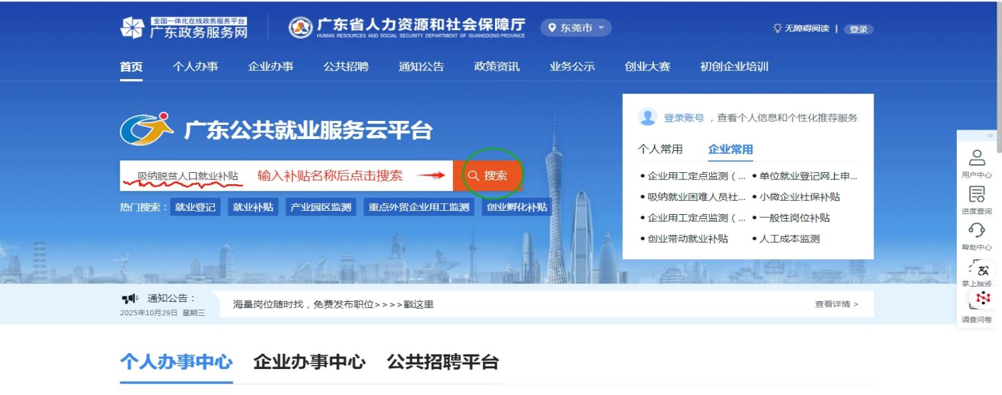
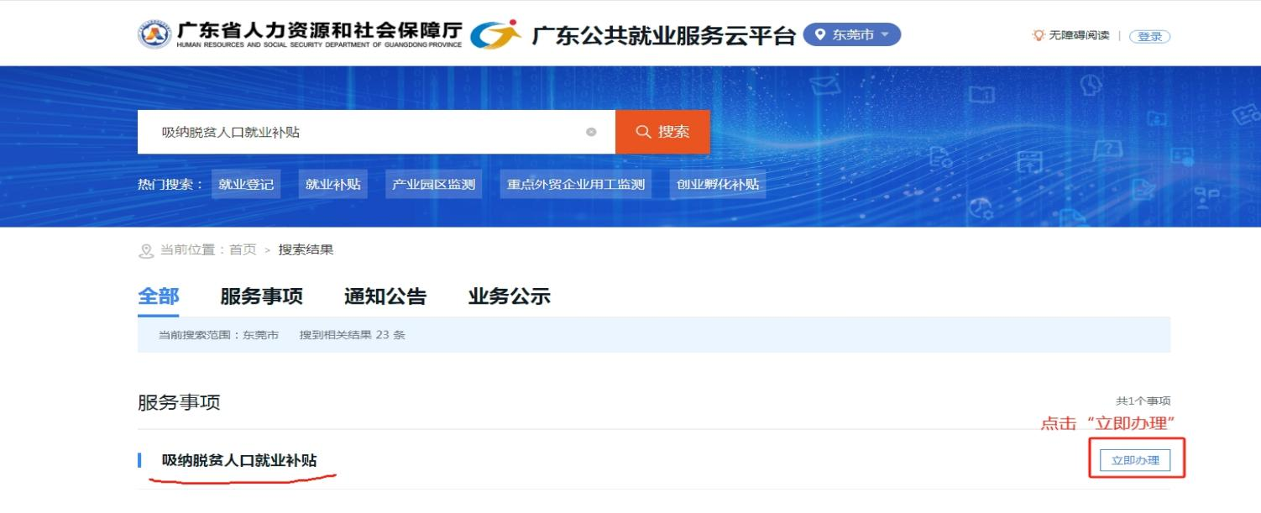
② 单位账号登录
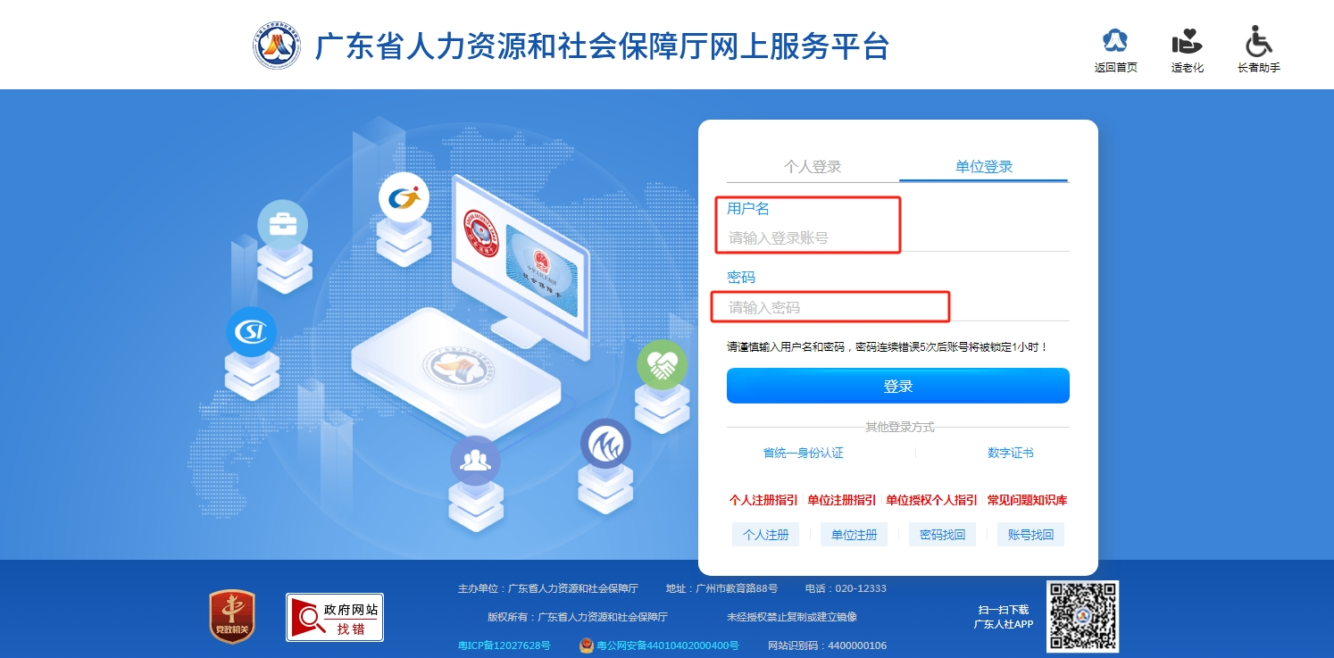

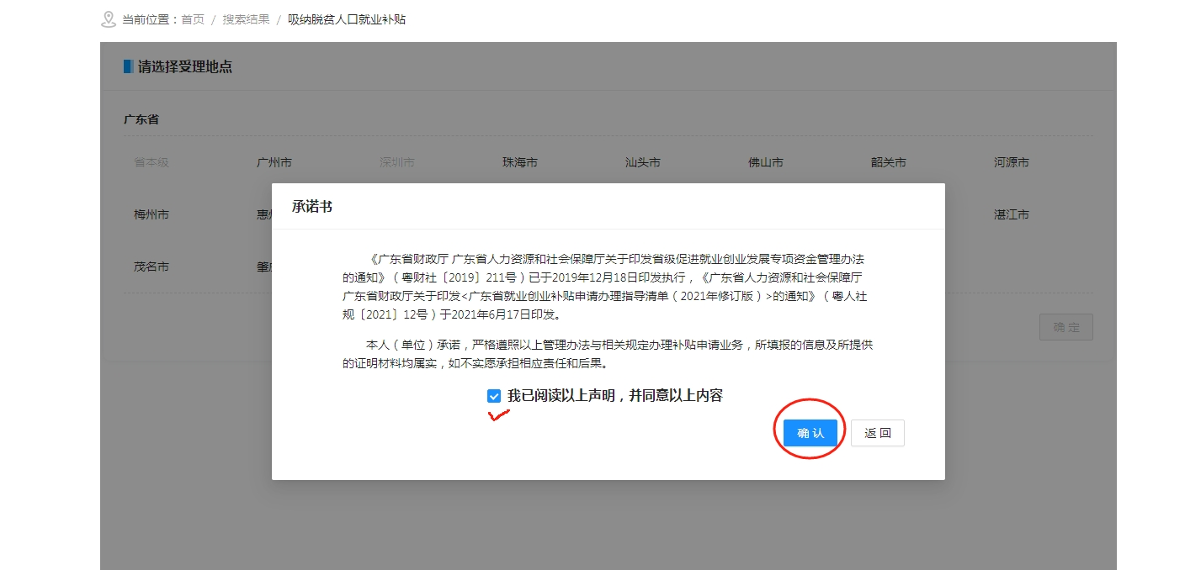
③ 勾选“承诺书”确定后，填写单位基本信息并按提示提交申请。
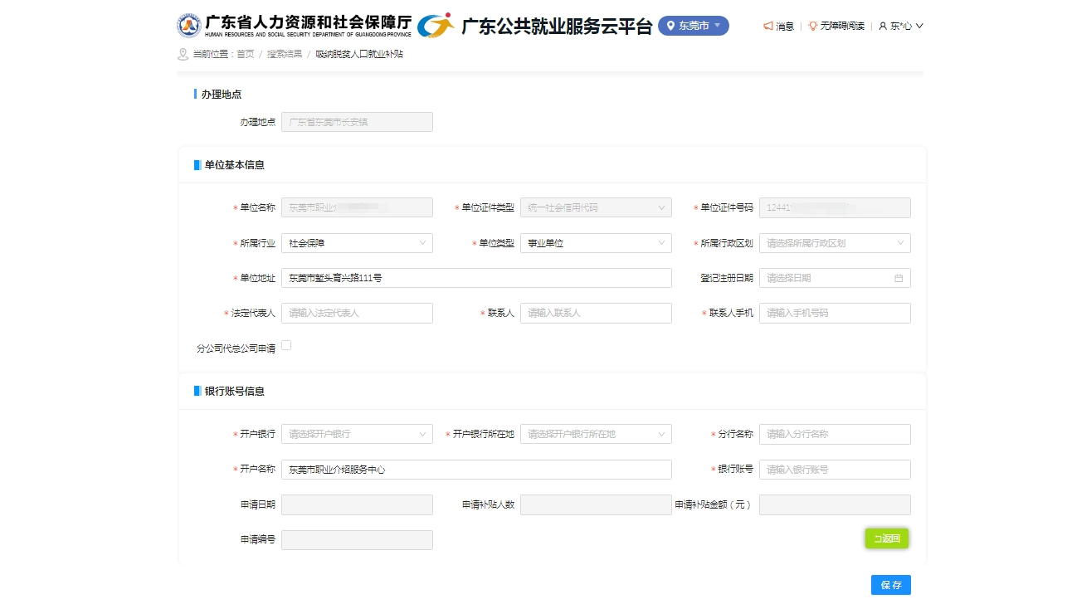

注意事项：
1、劳动者在实现就业前属于本省及协作地区的脱贫人口。本省协地区包括：广西壮族自治区、贵州省、西藏自治区、新疆维吾尔自治区。
2、脱贫人口人员身份可在“广东政务网”的“脱贫人口身份信息查询申报”事项查询。
3、补贴对象应于有关人员稳定就业满6个月之日起1年内提出补贴申请。同一人员在同一单位就业的，本项补贴与其他吸纳就业补贴、创业带动就业补贴不得叠加享受。

6.吸纳就业困难人员社保补贴
简述：东莞市用人单位招用本市认定的就业困难人员或省内及协作地区的脱贫人口，与其签订1年以上劳动合同并按规定缴纳社会保险费的，按用人单位为该人员实际缴纳的基本养老保险费、基本医疗保险费、失业保险费、工伤保险费、生育保险费单位部分给予社会保险补贴。
补贴条件：1.用人单位招用本市认定的就业困难人员或本省及协作地区的脱贫人口，与其签订一年以上劳动合同（距法定退休年龄不足一年的，劳动合同不作时间要求）。2.相关人员按规定缴纳社会保险费。
补贴对象：符合条件的用人单位（劳务派遣单位除外）。
补贴标准：每月按用人单位为符合条件人员实际缴纳的基本养老保险费、基本医疗保险费、失业保险费、工伤保险费、生育保险费给予补贴。
补贴期限：除对距法定退休年龄不足5年的人员可延长至退休外，其余人员最长不超过3年。
应提交材料：
初次申请
1、符合条件人员的基本身份类证明复印件；
2、劳动合同复印件；
3、吸纳就业困难人员社保补贴申请表；
4、用人单位在银行开设的基本账户复印件。
再次申请
吸纳就业困难人员社保补贴申请表
申请程序：
备齐资料→补贴对象原则上应按季度（或半年）向各镇街（园区）人力资源服务中心申请对上季度（或半年）已缴纳的社会保险费给予补贴→工作人员受理资料→部门审核→拨付到补贴对象在银行开设的基本账户。
网办路径：广东公共就业服务云平台（https://ggfw.hrss.gd.gov.cn/employment/internet/portal/#/home）
①搜索：吸纳就业困难人员社保补贴→立即办理。
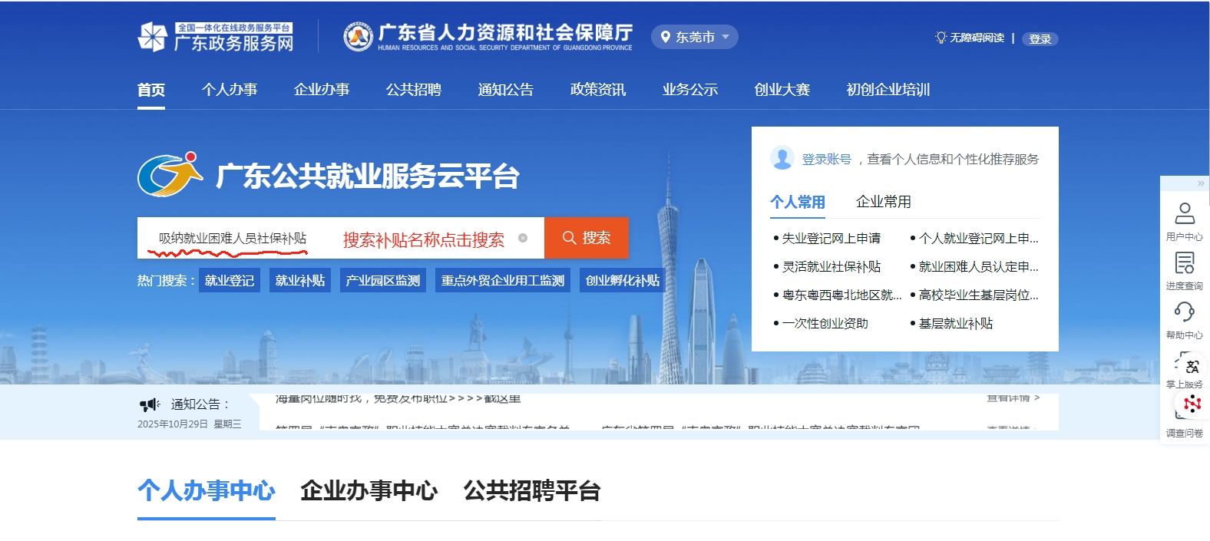
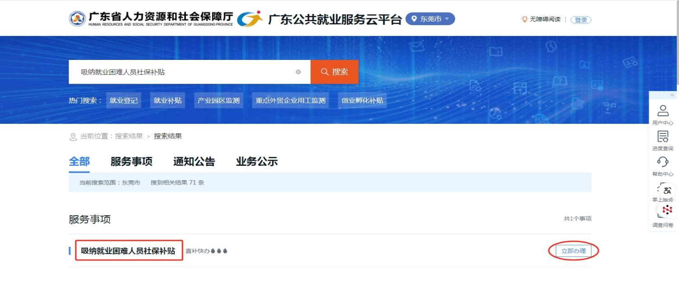
② 单位账号登录

③ 勾选“承诺书”确定后，填写单位基本信息并按提示提交申请。
注意事项：
1、劳动者在实现就业前须是我市已认定的就业困难人员或者本省及协作地区的脱贫人口。本省协地区包括：广西壮族自治区、贵州省、西藏自治区、新疆维吾尔自治区。
2、脱贫人口人员身份可在“广东政务网”的“脱贫人口身份信息查询申报”事项查询。
3、补贴对象首次补贴申请应于首次签订劳动合同之日起1年内提出。
4、该补贴不能与员工制家政企业社保补贴重叠

7.公益性岗位补贴
简述：用人单位开发经人力资源社会保障部门认定的公益性岗位并新招用我市认定的就业困难人员或本省脱贫人口就业，签订1年以上劳动合同并按规定缴纳社会保险费，每月给予用人单位公益性岗位补贴，补贴标准按本市最低工资标准执行。
补贴条件：1.用人单位开发经人力资源社会保障部门认定的公益性岗位。2.相关岗位招用我市认定的就业困难人员或本省脱贫人口，与其签订一年以上劳动合同。3.相关人员按规定缴纳社会保险费。
补贴对象：符合条件的用人单位。
补贴标准：每人每月按东莞市最低工资标准给予补贴。
补贴期限：除距法定退休年龄不足5年的人员可延长至退休外，其余人员最长不超过3年。
应提交材料：
初次申请
1、符合条件人员基本身份类证明复印件；
2、劳动合同复印件；
3、单位发放工资明细账（单）；
4、公益性岗位补贴申请表，
5、用人单位在银行开设的基本账户复印件。
再次申请：
公益性岗位补贴申请表
单位发放工资明细账（单）
申请程序：
备齐资料→补贴对象应按季度（或半年）到镇 （街）、园（区）人力资源服务中心申请对上季度（或半年）的补贴。→工作人员受理资料→部门审核→拨付到企业在银行开设的基本账户。
网办路径：广东公共就业服务云平台（https://ggfw.hrss.gd.gov.cn/employment/internet/portal/#/home）
①搜索：公益性岗位补贴→立即办理。
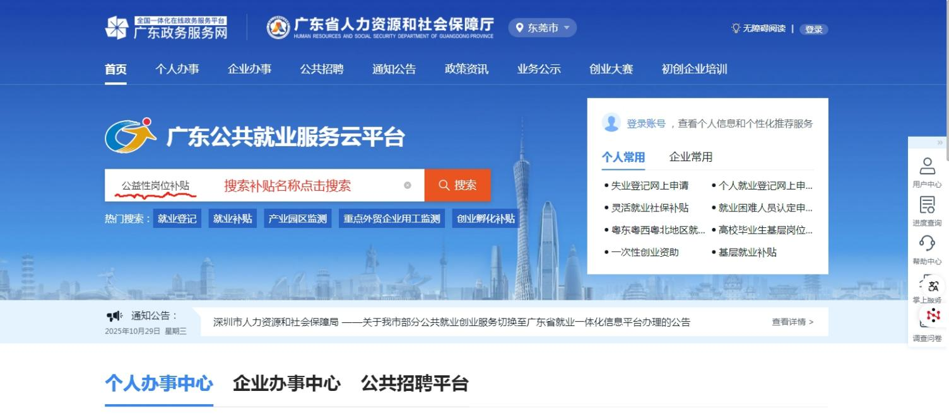
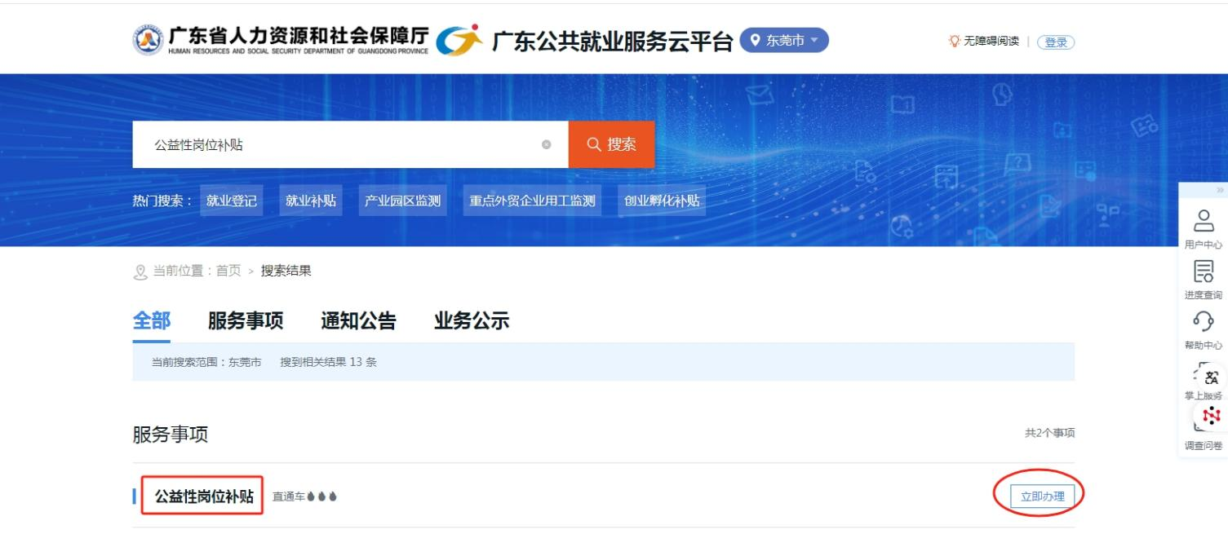
② 单位账号登录

③ 勾选“承诺书”确定后，填写单位基本信息并按提示提交申请。
注意事项：
1、劳动者在实现就业前须是我市已认定的就业困难人员或者本省的脱贫人口。
2、公益性岗位是指由各类用人单位（包括村、社区）开发的岗位，属于全日制岗位，所签订劳动合同要1年以上，并为公益性岗位人员缴纳社会保险。主要包括：
（一）公共管理类岗位。包括交通值守、治安巡防、市政管理、公共环境卫生，以及乡镇（街道）、社区（行政村）的劳动就业、社会保障、劳动维权、社会救助、社区矫正、群团工作等岗位；
（二）公共服务类岗位。包括乡镇（街道）、社区（行政村）的道路建设与维护、水利工程及水利设施建设与管护、就业社保协管、公共设施管护、耕地保护、河湖巡查与管护、垃圾污水处理、厕所粪污无害化处理、河塘清淤整治、妇幼保健、农村物流快递收发、保洁保安、托老托幼助残、造林绿化等岗位。
（三）后勤保障类岗位。包括机关事业单位和国有企业、集体企业、社会组织等单位的保洁、保绿、保安等后勤保障相关岗位。
3、首次补贴申请应于首次签订劳动合同之日起1年内提出。本项补贴与一般性岗位补贴不叠加享受。

就业创业服务类

1.就业创业补贴进度查询
个人网上路径：“就莞用”微信小程序——服务——综合查询——就业创业补贴进度查询

2.个人就业登记
文件依据：《广东省实施<中华人民共和国就业促进法>办法》、广东省人力资源和社会保障厅关于印发《广东省就业和失业登记管理办法》的通知（粤人社规〔2021〕23 号）
简述：劳动者在本市行政区域内通过自主创业、灵活就业等形式实现就业，且未与用人单位建立劳动关系的，由本人自愿以个人身份通过以下任一方式进行灵活就业登记。自主创业但在用人单位参加企业职工养老保险的劳动者，应当由用人单位办理就业登记。
办理对象：
劳动者在本省行政区域内通过自主创业、灵活就业等形式实现就业，且未与用人单位建立劳动关系的。
线上办理：
个人身份办理就业登记实行承诺制办理。
电脑端:登录”广东公共就业服务云平台”，搜索“个人就业登记网上申请”，点击“立即办理”，点击“新增”，完成相关材料的填写并提交。线上办结且在审核通过后的次目，登录“就莞用“微信小程序，在搜索栏输入“就业失业状态查询”，即可查看当前有效的灵活就业登记状态
手机端:微信登录”粤省事“小程序-搜索栏搜“就业登记”-点击进入并开始办理-个人就业登记-完成相关材料填写并提交。线上办结且在审核通过后的次日，登录“就莞用“微信小程序，在搜索栏输入“就业失业状态查询”，即可查看当前有效的灵活就业登记状态，

3.失业登记
文件依据：《广东省实施<中华人民共和国就业促进法>办法》、广东省人力资源和社会保障厅关于印发《广东省就业和失业登记管理办法》的通知（粤人社规〔2021〕23 号）
简述：失业登记是失业人员获得相关就业服务的一项重要基础性工作。年满16周岁(含)且未依法享受基本养老保险待遇、处于无业状态、有劳动能力和就业要求的劳动者，可通过以下任一方式办理失业登记。
办理条件
- 户籍地、常住地、就业地、参保地之一在本市行政区域内；
- 年满16周岁（含）且未依法享受基本养老保险待遇；
- 当前处于无业状态；
- 有劳动能力和就业要求的劳动者；
- 当前无在用人单位参加社会保险。
线上办理：
方式一：微信搜索“电子社保卡”小程序进行失业登记【路径：专题服务—失业服务—失业登记】。
方式二：手机下载人社部开发的“掌上12333”APP进行失业登记【路径：服务--就业创业--失业登记办理】。
方式三：登录人力资源社会保障政务服务平台（http://12333.gov.cn）进行失业登记【路径：就业创业—失业登记—失业登记办理】。
方式四：微信搜索“就莞用”小程序进行登记【路径：服务--就业创业--就业失业--失业登记】。
方式五：微信搜索“粤省事”小程序进行登记【路径：首页—更多服务—就业—失业登记】。

4.职业供求信息发布
为了满足各类求职者就业需求，促进高质量充分就业，东莞市人力资源和社会保障局依托“广东公共求职招聘服务平台”为求职者与用人单位广泛搭建供需对接平台。
“广东公共求职招聘服务平台”集成海量岗位信息与人才数据，提供全职、兼职、实习等多样化招聘信息，具备在线求职、简历投递、智能人岗匹配、招聘信息发布、线上招聘会等核心功能。为供需双方提供免费、真实、权威的岗位信息对接服务。


一、个人求职流程指引
求职者可通过以下步骤在平台完成求职信息发布和求职：
1. 登录注册：根据提示完成实名注册认证后，登录“粤就业”微信小程序或“广东公共求职招聘服务平台”。
2. 完善信息：详细填写个人基本资料、教育背景、工作技能及求职意向等信息。
3. 制作简历：在“个人中心”在线创建或上传个人简历，确保信息完整准确。
4. 查找岗位：根据职位名称、行业类别、工作地点、薪资范围等关键词精准筛选心仪岗位。平台提供智能筛选和匹配功能，帮助快速定位合适岗位。
5. 投递简历：对意向岗位一键投递简历，实时关注投递状态。
6. 查看回复：及时登录平台查收企业发出的面试邀约或留言信息，把握就业机会。
个人求职端流程图：
1、微信查找“粤就业”--2、点击“我的”进入“求职中心”（首次使用请完成实名认证）——3、完善个人信息并制作简历——4、投递简历并留意企业回复。
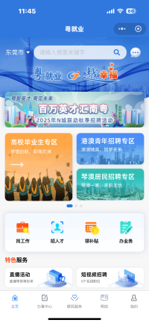 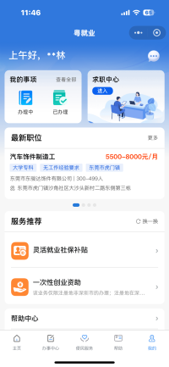 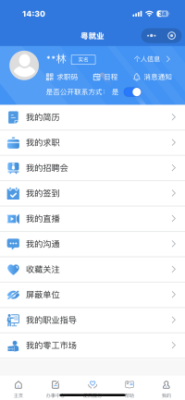 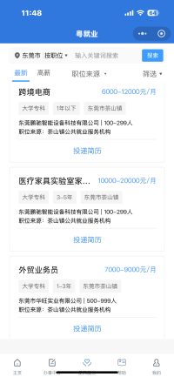

二、用人单位招聘信息发布流程指引
用人单位可通过以下步骤发布招聘信息：
1. 企业登录：通过广东省统一身份认证系统完成企业注册。认证通过后，登录“广东公共求职招聘服务平台”发布招聘岗位信息。
2. 发布岗位：在企业专属页面详细填写职位要求、薪资待遇、福利保障等岗位信息。发布成功后，可报名参与各类招聘活动。
3. 招聘活动：报名参加公共就业服务部门组织的线上、线下专场招聘会或“直播带岗”活动。平台提供精准人才筛选功能，帮助用人单位快速定位、定向筛选合适人才。
4. 管理简历：在“企业中心”查看、筛选和管理收到的求职者投递的简历。对符合需求的求职者直接通过系统发送面试邀约或进行在线沟通。
用人单位招聘流程：
1、PC端进入“广东公共求职招聘服务平台”首页--2、使用企业账号登录“企业端”后台--3、进入“企业中心”发布和接收简历信息。
登录网址：https://ggfw.hrss.gd.gov.cn/recruitment/internet/main/#/home
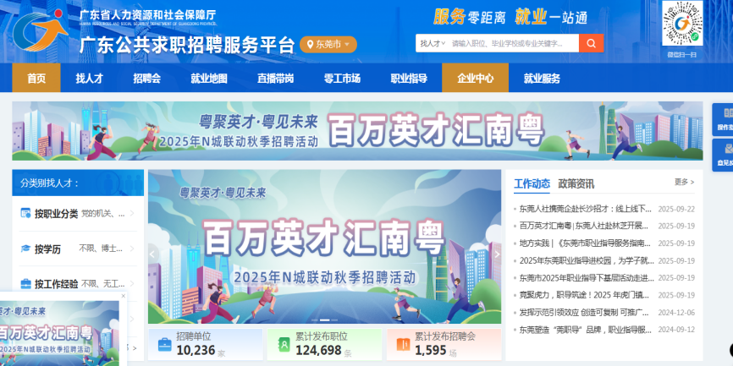
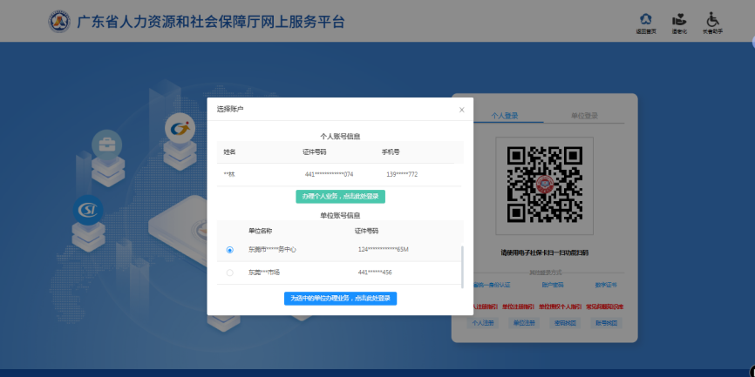
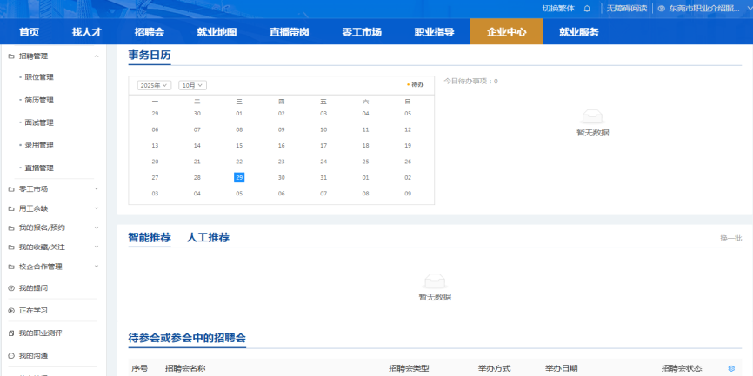

5.职业指导
职业指导是指围绕职业发展过程提供的指导、辅导、咨询等服务。职业指导是由提供指导一方（指导者）根据需要指导的一方（求导者、受指导者）的个人与职业相关的背景（包括教育背景、职业兴趣、职业追求、职业目标、职业经历以及人生价值观等等），围绕其本人提出的具体问题，进行诊断、分析、评估、判断，为其提供职业咨询、职业辅导、职场导航等服务，共同作出合理的解决方案。职业指导包括求职就业指导、履职升职指导、辞职跳槽指导、转型创业指导等等。
劳动者或用人单位可以通过登录“广东公共求职招聘服务平台”主页→点击“职业指导”版块（https://ggfw.hrss.gd.gov.cn/recruitment/internet/main/#/home），或微信搜索小程序：粤就业→点击“职业指导”版块，进行职业指导云课程学习、在线开展职业能力及择业倾向性测评、企业用工测评、预约“一对一”职业指导咨询等服务。
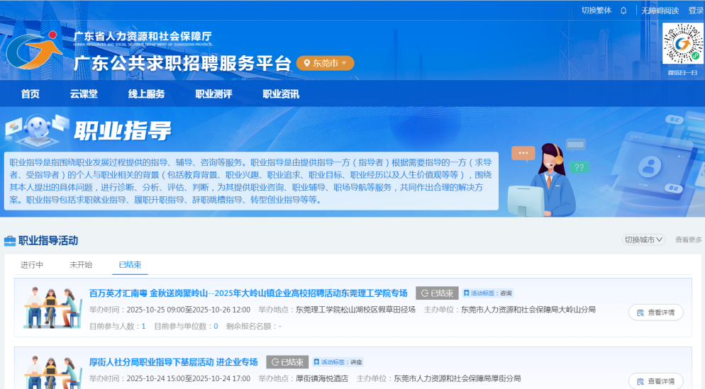
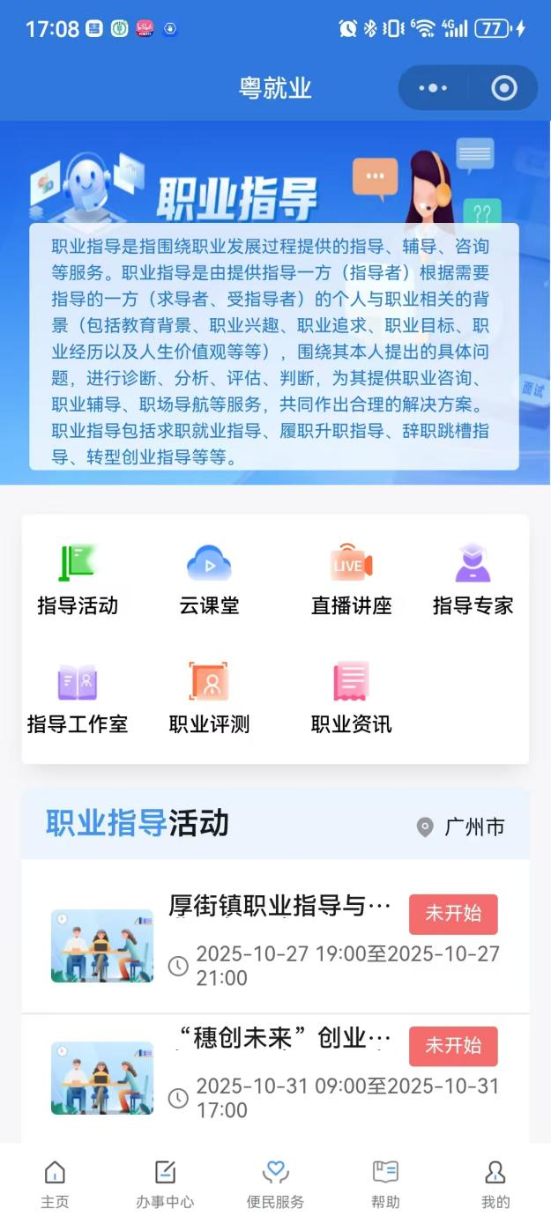

人才服务类

1.优才服务查询
文件依据：《东莞市“莞爱人才”服务保障实施办法》（东人社规〔2025〕2号）
简述：经分类评价确认符合《东莞市人才分类评价目录》的人才，包括A类、B类、C类、D类、E类、F类人才，可按照类别领取对应的东莞市优才卡，并凭卡享受对应服务措施。东莞市优才卡分为旗峰卡、玉兰卡、莞香卡。其中，A类、B类人才可领取旗峰卡，C类、D类人才可领取玉兰卡，E类、F类人才可领取莞香卡。可享受包括政务、医疗障、子女教育、停居留及出入境等二十七项优质服务。
线上查询：
方式一：微信搜索“东莞人社”服务号进行查询【路径：便民服务—就莞用—首页—优才服务—优才服务查询】。
方式二：微信搜索“东莞就业人才服务”服务号【路径：人才服务—优才服务—优才服务查询】。
方式三：微信搜索“就莞用”小程序进行查询【路径：首页—优才服务—优才服务查询】。

2.人才交流活动查询
步骤一：微信搜索“就莞用”小程序，进入小程序首页后，在“优才服务”栏目选择“优才活动”进行查询。
步骤二：如需查询活动报名是否成功，可登录“就莞用”小程序，选择“优才服务”—“优才活动”—“我的活动”，进行查询；如需取消活动报名，可在“我的活动”栏目选择“取消报名”。

